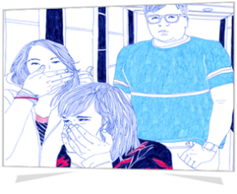

**Questionnaire**

**Question 1/6**

**Thibaut se traiter de « gros » depuis 3 mois...**

* Ça le fait rigoler, je crois...
* C'est pas très sympa pour lui, mais c'est pas vraiment du harcèlement puisqu’il rigole avec nous...
* Ça ne me fait pas rire, c'est insultant et ça peut lui faire du mal.

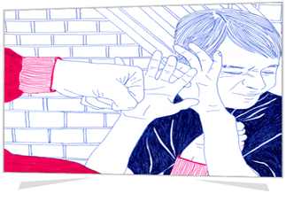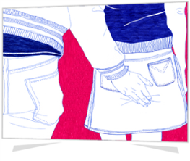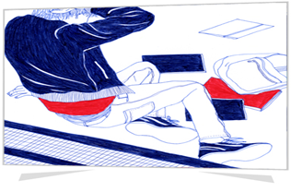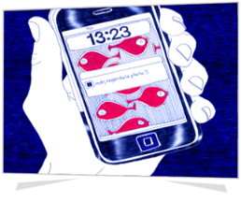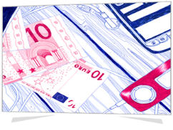

**Question 2/6**

**Le racket à l'école ...**

* Ça arrive souvent, mais je ne sais pas quoi faire.
* C’est Rafael qui ramène toujours des bonbons, il partage avec tout le monde
* Rafael ramène des bonbons et tout le monde lui saute dessus pour en avoir. C’est vrai que son paquet est déchiré.
* C'est leur problème, je ne m'en mêle pas, il a qu’à pas ramener de bonbons
* Le racket ? Je ne sais pas ce que c’est.

**Question 3/6**

**Les « jeux » de bagarres ...**

* C'est dangereux mais ce n'est pas « grave »
* C'est juste un jeu, c'est marrant.
* C'est bien plus risqué que l'on imagine, on peut en garder des séquelles.

**Question 5/6**

**Devant cette scène, vous pensez :**

* Il est tombé : c'est dangereux. Je l’aide à se relever.
* On rigole comme les autres, sinon il nous arrivera la même chose
* Il est tombé, ça fait rire tout le monde, c'est normal.
* Ca doit être les grands, ils l’ont poussé! Ca arrive souvent mais on dit rien!

**Question 4/6**

**À l'école, des gestes déplacés ou les grossièretés envers un(e) camarade...**

* Ça arrive de temps en temps, mais c’est sans importance. C’est pour rigoler tout le monde le sait
* Les insultes on en dit tous les jours, c’est pas méchant! On se vanne tous!
* Ça arrive trop souvent, j'aimerais que ça cesse.
* *C'est quoi exactement un geste déplacé ou une grossièreté?*

**Question 6/6**

**Vous recevez des photos compromettantes d'un(e) de vos camarades**

* C'est marrant, je le transfère aux copains.
* J'efface le mail, et préviens l'intéressé(e).
* Ça peut vraiment faire du mal à mon(ma) camarade, j'alerte un adulte.
* Je commente la photo ou vidéo, c’est vraiment trop drôle! Et puis je fais rien de mal, c’est pas moi qui l’ai publiée!